

1. Если ваш ребенок уже закончил пятый класс, то не стоит вмешиваться в его конфликт с учителем, если он против. Дайте ему возможность решить проблему самостоятельно.

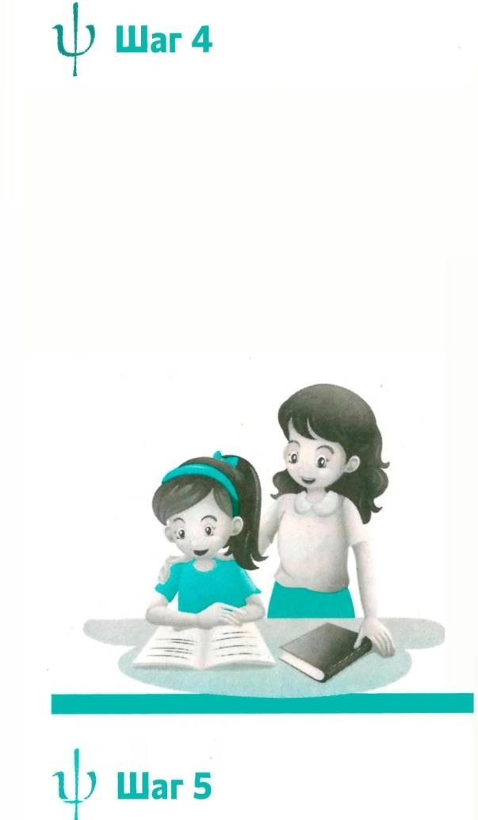

Дома в спокойной обстановке сфор- мулируйте вопросы, которые хотите задать ребенку, чтобы узнать его мнение о том, что происходит. Например: «Тяжело ли тебе общаться с этим педагогом, если да, то почему?». Для удобства можете записать вопросы на бумаге.

1. Не обсуждайте с ребенком учителя в негативном тоне. Это только еще больше на- строит его против педагога и усугубит ситуацию.
2. При любом конфликте вы должны быть всегда на стороне ребенка. Но поста- райтесь разобраться в ситуации и выслушать всех участников конфликта.

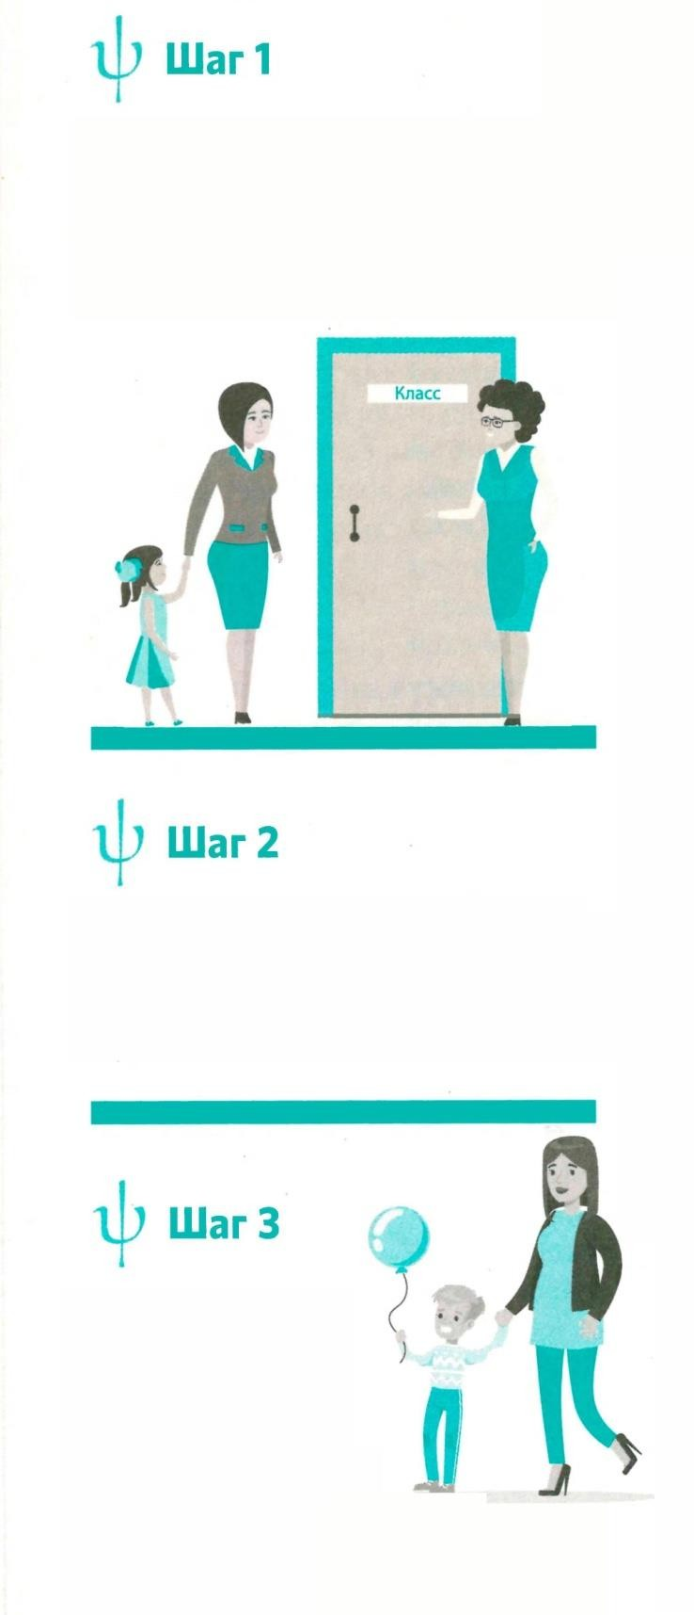

Если учитель жалуется на вашего

ребенка в его присутствии, попросите педагога уединиться. Публичная мораль может нанести вред самооценке ребенка.

Спокойно

выслушайте

жалобы

учителя, не торопитесь с выводами и

действиями. Поблагодарите за информацию и попрощайтесь.

После разгово-

ра с педагогом не спешите за- давать вопросы ребенку и тем более его

критиковать. Вам нужно сначала обдумать то, что сказал учитель.

1. Не наказывайте и не осу- ждайте ребенка за правду. Иначе он решит, что говорить правду небезопасно для него и перестанет вам доверять.

Вечером перед сном, в доверитель- ной обстановке поговорите со своим ребенком. Обсуждая ситуацию, дайте ему понять, что вы на его стороне.

Откажитесь от критики и негатив- ных оценок. В данном случае вы его адвокат, а не обвинитель.

Попросите ребенка объяснить, что происходит с его точки зрения. Возможно, он сам предложит идеи, как разрешить проблему, которая возникла. Продумайте вместе, что школьнику нужно сделать в данной ситуации самому, а чем можете помочь вы.

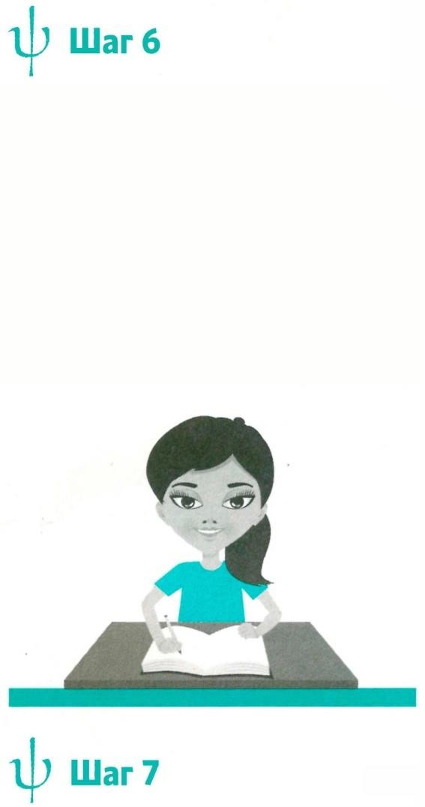После разговора с ребенком запи- шите уточняющие вопросы, которые хотите задать учителю. Например:

«Информацию какого рода ребенок плохо понимает? В какой момент он начинает отвлекаться? Как педагог реагирует на его поведение? Что педагогу может помочь в решении проблемы?»

***Если учитель***

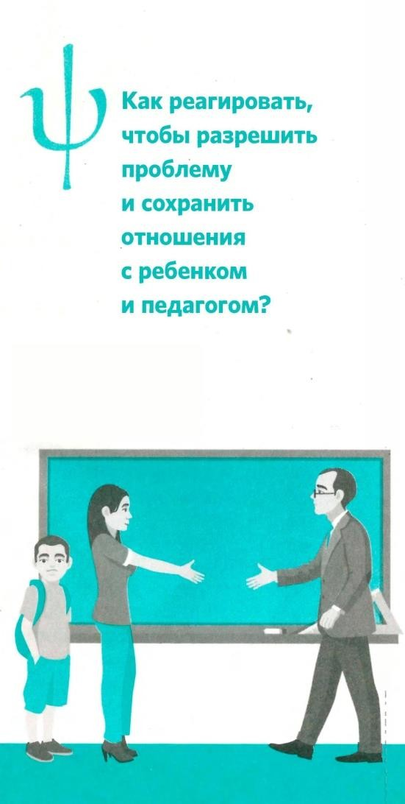

***жалуется***

***на вашего ребенка***

Назначьте встречу с педагогом, который обратился к вам с жалобой на ребенка. Задайте ему уточняющие вопросы, которые вы сформулировали дома. Спросите, какой он видит выход из ситуации, которая сложилась. Расскажите учителю о решениях, которые вы приняли вместе с ребенком. Узнайте, согласен ли он с ними.

Вторая встреча с педагогом может проходить в присутствии учащегося. Так обе стороны конфликта смогут попробовать договориться.

Если все шаги были выполнены, решения, которые вы приняли, реализованы, а проблема не ушла и вы понимаете, что не найдете компромиссных решений, попросите руководство школы перевести ребенка в другой класс. Вы можете также перевести учащегося в другую школу - но это кардинальные меры и перед этим лучше попробовать разрешить конфликт.

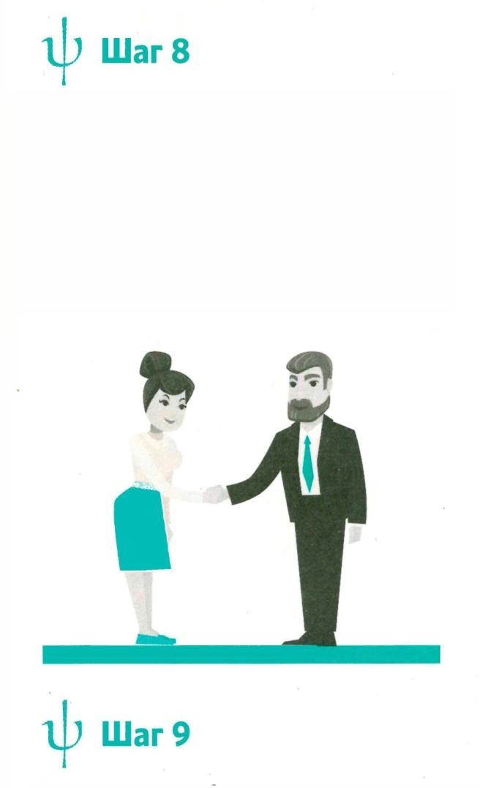

Если вы понимаете, что ваши взгляды с педагогом расходятся, запишитесь на консультацию к школьному психологу или обратитесь в школьную службу примирения. Там помогут рассмотреть ситуацию с нейтральной позиции: поговорят с каждым участником и дадут рекомендации.